宁夏大学校园无线网络使用说明（学生）
宁夏大学校园无线网WLAN（俗称WIFI）覆盖了所有办公楼、实验室、学生公寓和室外主要公共场所，为教工、学生和来访人员提供移动无线上网服务。根据学校信息化建设进度安排，学校无线网络现进入试运行阶段。为方便广大同学使用学校无线网，现就移动终端设备接入无线网的方法介绍如下：
- 中国移动用户：从手机设置中找到无线局域网进入，选择无线网信号源CMCC-NXU（此信号源与CMCC-EDU无关联），连接成功后自动弹跳出web界面（如图1所示），输入自己已有的移动有线网络账号（学号）和密码，然后点击登陆即可，认证成功后界面如图2所示（iPhone手机与Androgen手机相同）；
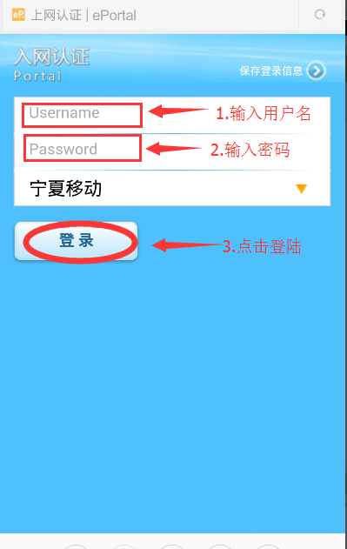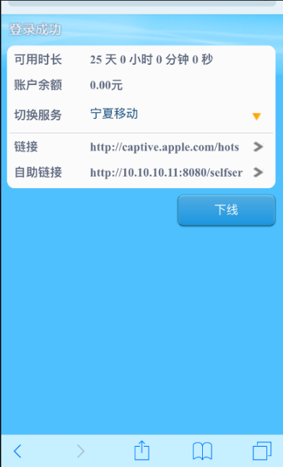
图1 图2
- 中国电信用户：从手机设置中找到无线局域网进入，选择无线网信号源ChinaNet-NXU（此信号源与CMCC-EDU无关联），连接成功后自动弹跳出web界面（如图3所示），输入自己已有的电信有线网络账号（学号）和密码，然后点击登陆即可，认证成功后界面如图4所示（iPhone手机与Androgen手机相同）；
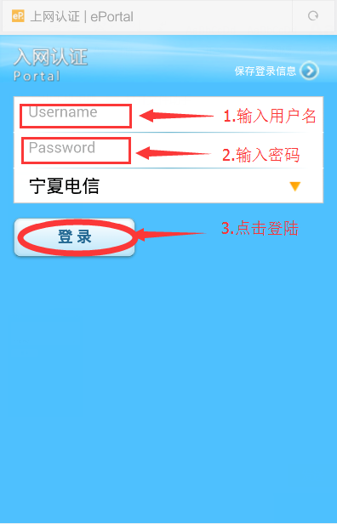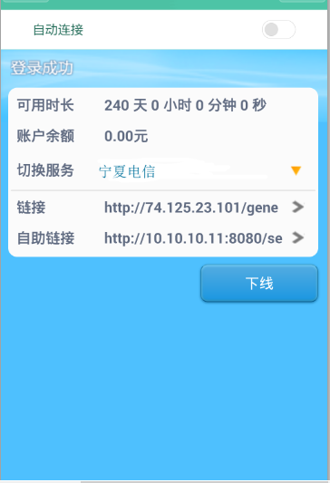
图3 图4
- 没有办理中国移动或中国电信增值服务的用户：从手机设置中找到无线局域网进入，选择无线网信号源NXU(此信号只能访问学校资源)，连接成功后自动弹跳出web界面（如图5所示），输入自己的账号（学号）和密码（默认111111），然后点击登陆即可，认证成功后界面如图6所示（iPhone手机与Androgen手机相同）。
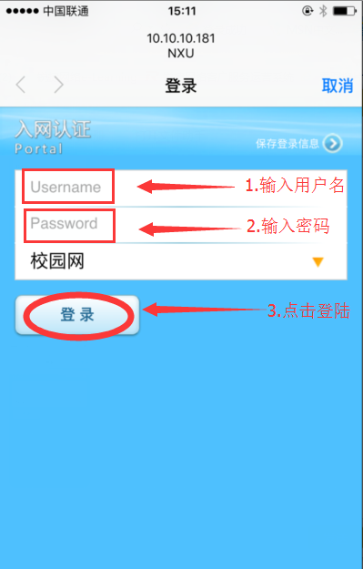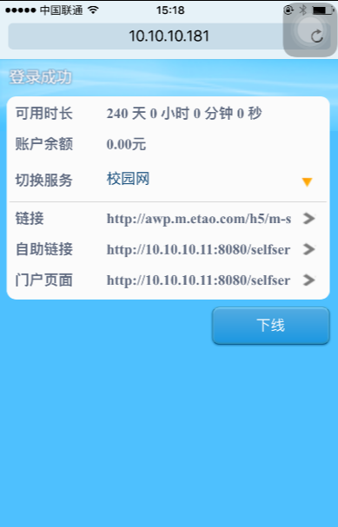
图5 图6
- 密码修改：认证成功之后请立即修改默认密码，防止他人盗用您的个人登录信息，给您造成不必要的损失。点击自助链接（如图7所示）页面将跳转图8所示的页面，输入自己的用户名（学号）和密码点击登陆后进行密码修改（如图9所示）；
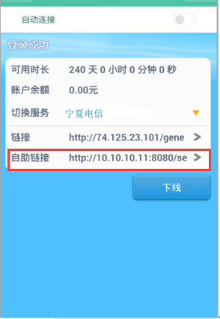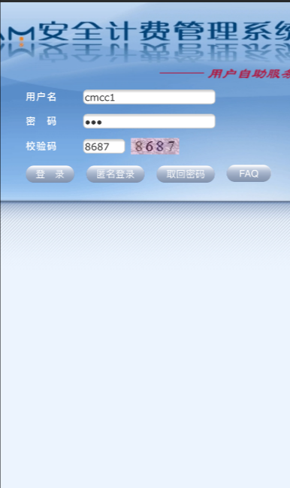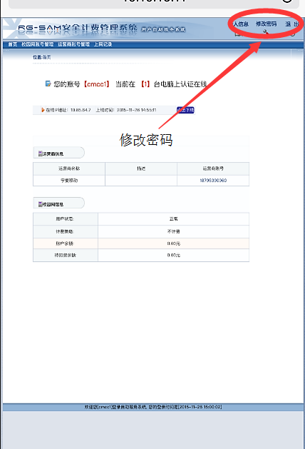 图7 图8 图9
- 三个信号源的认证方式均采用无感知认证（第一次认证成功之后后续再无需认证即可上网）。因此，提醒广大同学第一次登陆务必修改自己的默认密码；
- 为了防止将自己的账号借于他人使用，学校认证系统采取终端MAC地址绑定方式，即用户第一次用自己的移动终端认证成功后，此账号将会和该移动终端绑定，后续第二台终端用相同的账号认证将会提示认证失败。如果需要解除此账号与手机的绑定，需要到自助服务平台（http://10.10.10.11:8080/selfservice）手动解绑。解绑方法如下图所示：
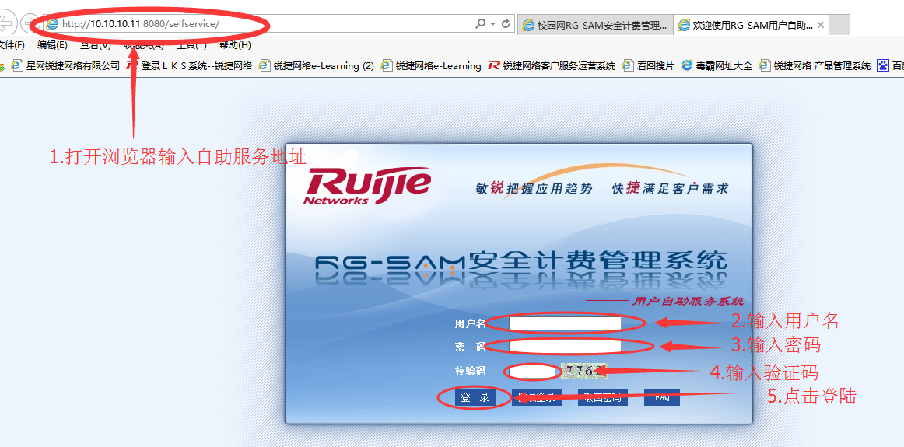
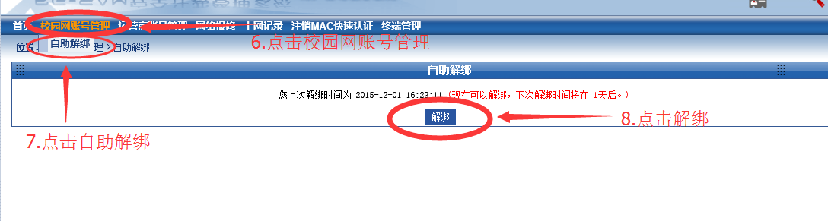
注：解绑周期为一天，即一天只能解绑一次
- 如无法登陆或提示用户名密码错误，请与网络中心联系，联系电话2061434，2061281。

宁夏大学计算机网络管理中心
2015年12月24日

